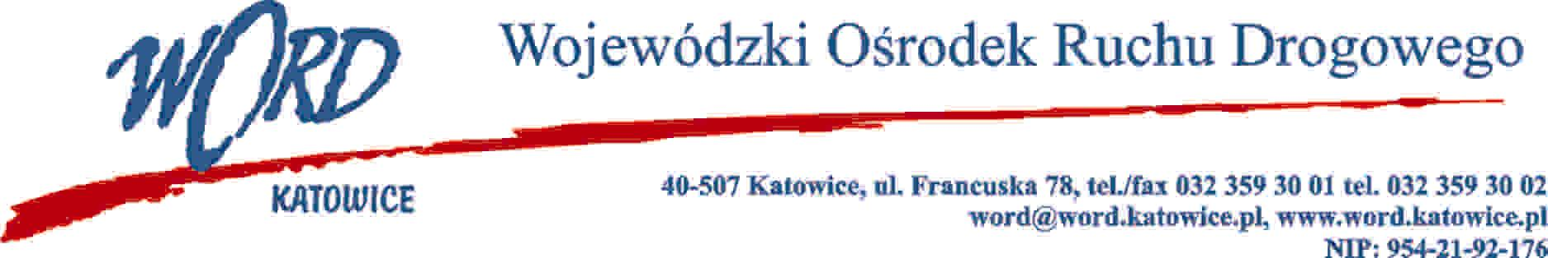
Katowice 08.11.2021 r.
AT-ZP.262.10.4.2021.ŁŻ
Zgodnie z art. 222 ust. 4 ustawy z dnia 11 września 2019 r. Prawo zamówień publicznych (Dz. U. z 2021 r. poz. 1129) Wojewódzki Ośrodek Ruchu Drogowego w Katowicach informuje, że w postępowaniu na Dostawa paliwa do pojazdów Wojewódzkiego Ośrodka Ruchu Drogowego w Katowicach oraz oddziałów terenowych wraz z kartami flotowymi w częściach I-VI zamierza przeznaczyć kwotę:
- Część I Lokalizacja: 40-507 Katowice, ul. Francuska 78 – 274.179,91 zł brutto (słownie: dwieście siedemdziesiąt cztery tysiące sto siedemdziesiąt dziewięć złotych 91/100 zł),
- Część II Lokalizacja:41-900 Bytom, ul. Strzelców Bytomskich 98 – 184.304,86 zł brutto (słownie: sto osiemdziesiąt cztery tysiące trzysta cztery złote 86/100 zł),
- Część III Lokalizacja: 41-303 Dąbrowa Górnicza, ul. Tysiąclecia 56– 208.347,74 zł brutto (słownie: dwieście osiem tysięcy trzysta czterdzieści siedem złotych 74/100 zł),
- Część IV Lokalizacja: 44-207 Rybnik ul. Ekonomiczna 21 – 119.532,65 zł brutto (słownie: sto dziewiętnaście tysięcy pięćset trzydzieści dwa złote 65/100 zł),
- Część V Lokalizacja: 44-330 Jastrzębie Zdrój , ul. A Krajowej 31 – 172.128,97 zł brutto (słownie: sto siedemdziesiąt dwa tysiące sto dwadzieścia osiem złotych 97/100 zł),
- Część VI Lokalizacja:43-100 Tychy Al. Jana Pawła II 3 – 75.473,66 zł brutto (słownie: siedemdziesiąt pięć tysięcy czterysta siedemdziesiąt trzy złote 66/100 zł).
Dyrektor WORD
Janusz Freitag

